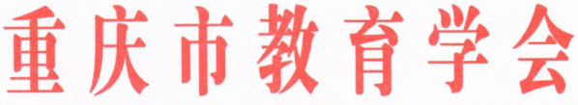

重庆市教育学会
关于举办中小学生核心素养培养行动策略研究
专项课题培训会议的通知

有关区县（自治县）教育学会，中小学生核心素养培养行动策略研究专项课题组：
根据《重庆市教育学会基础教育科研课题管理办法（试行）》和《重庆市教育学会关于申报中小学生核心素养培养行动策略研究专项课题的通知》（渝教学会〔2017〕13号）精神，我会决定组织中小学生核心素养培养行动策略研究专项课题负责人参加重庆市教育学会第九届（2018—2020年）基础教育科研立项课题培训会。现将具体事宜通知如下：
一、会议时间
2018年5月30日14:00点，培训会期半天。
二、会议地点
重庆市鲁能巴蜀中学学术报告厅 。
三、会议内容
（一）通报重庆市教育学会第九届（2018—2020年）基础教育科研课题立项情况，为到会培训单位颁发课题立项通知书；
（二）邀请基础教育科研专家作报告，指导中小学教师开展课题研究，探索中小学通过开展科研活动，提高教育教学质量的途径；
（三）对课题立项学校教育科研课题管理以及开题、中期等事宜提出指导性建议。
四、参会人员
重庆市教育学会中小学生核心素养培养行动策略研究专项课题负责人及主研人员各1—2名。
五、其他事宜
（一）根据《重庆市教育学会关于组织申报第九届（2018—2020年）基础教育科研立项课题的通知》要求，申报重庆市教育学会课题应缴纳200元/项评审费（重庆市教育学会单位会员负责人和正式注册的个人会员申报的课题免交评审费），立项课题应缴纳300元/项管理费。请各立项课题负责人所在单位将课题评审费、管理费汇至重庆市教育学会（开户行：重庆工商银行上清寺支行 ；账号：3100021709024928175；备注栏请注明“学会专项课题评审管理费”）。
（二）请立项课题负责人和相关主研人员准时参加会议。
（三）联系人及联系方式
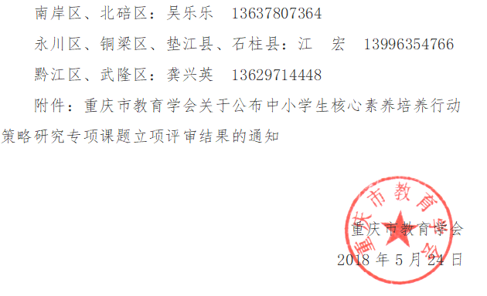

附件：
重庆市教育学会
关于公布中小学生核心素养培养行动策略研究
专项课题立项评审结果的通知

有关区县（自治县）教育学会、会员单位、中小学校：
根据《重庆市教育学会基础教育科研课题管理办法（试行）》和《重庆市教育学会关于申报中小学生核心素养培养行动策略研究专项课题的通知》（渝教学会〔2017〕13号）要求，在学校（单位）申报、区县初评的基础上，我会组织专家对各地报送的中小学生核心素养培养行动策略研究专项课题立项申报材料进行了评审，批准35项课题立项（其中重点课题18项，一般课题17项），现予以公布。
中小学生核心素养培养行动策略研究专项课题将纳入重庆市教育学会第九届（2018-2020年）基础教育科研立项课题范围，按照《重庆市教育学会基础教育科研课题管理办法（试行）》要求统一管理。课题立项通知在我会第九届基础教育科研立项课题培训会（预计4月下旬召开）上统一发放。
请各地在接此通知后，及时通知到每个立项课题组，按时参加我会课题立项培训，积极筹备开题事宜，扎实开展研究，重视过程管理，确保如期完成课题研究工作。
课题管理联系人及联系方式：
（一）市教育学会联系人
贾 卉 63616025、13399861579
（二）分区县联系人
南岸区、北碚区：吴乐乐 63930223、13637807364
永川区、铜梁区、垫江县、石柱县：江 宏 63845083、13996354766
黔江区、武隆区：龚兴英 63886212、13629714448
附件：重庆市中小学生核心素养培养行动策略研究专项课题立项名单

重庆市教育学会
2018年4月8日

附件：

重庆市中小学生核心素养培养行动策略研究
专项课题立项名单

一、重点课题（18项）
课题编号 | 课题名称 | 主持人 | 主持人工作单位
YXHZ0101 | 基于核心素养的教师研修一体化的校本实践研究 | 刘 平 | 重庆市北碚区实验小学
YXHZ0102 | 促进城市小学青年教师专业成长的策略研究 | 田 琪 | 重庆市南岸区江南小学校
YXHZ0103 | 小学生本教育课堂文化建构策略研究 | 肖体刚 | 重庆市永川区三教镇三教小学校
YXHZ0104 | “质疑导学”课堂教学模式运用中的问题及对策研究 | 唐 芸 | 重庆市铜梁区金龙小学
YXHZ0105 | 指向小学生核心素养的阅读课程建设研究 | 杨 梅 | 重庆市黔江区菁华小学校
YXHZ0106 | 小学生课外阅读习惯的现状分析及策略研究 | 王 茜 | 垫江县实验小学校
YXHZ0107 | 新时代城区小学“生活中的劳动”课程资源开发与运用研究 | 罗建军 | 重庆市武隆区实验小学
YXHZ0108 | 基于学科教学培育学生核心素养的教师研修模式研究 | 但汉国 | 重庆市江北中学校
YXHZ0109 | 城市初中生核心素养解读的实证研究——以重庆市某城市初中为例 | 尹厚霖 | 重庆市珊瑚初级中学校
YXHZ0110 | 基于学生核心素养培育的初中语文课堂教学方式变革的实践研究 | 曾雪梅 | 重庆市永川中学
YXHZ0111 | 基于学生数学核心素养提升的生本课堂研究 | 余显明 | 重庆市铜梁实验中学校
YXHZ0112 | 基于核心素养的小学生自主阅读能力培养研究 | 汪中媛 | 重庆市铜梁区教师进修学校
YXHZ0113 | 核心素养渗透下的高中历史学科校本选修课程的开发与研究 | 贺 丰 | 重庆市黔江中学校
YXHZ0114 | 基本教育课程改革背景下核心素养培育代价研究 | 钟发全 | 石柱县土家族自治县教育学会
YXHZ0115 | 农村中学生核心素养培育的评价体系研究——以西沱中学校为例 | 王立川 | 石柱县土家族自治县西沱中学校
YXHZ0116 | 基于核心素养下科学精神的培育方法及评价模式研究 | 朱中权 | 重庆市垫江第九中学校
YXHZ0117 | 小学数学核心素养与数学阅读能力提升实践研究 | 重庆鼎基教育研究中心 | 重庆鼎基教育研究中心
YXHZ0118 | 小学生语文核心素养培育研究 | 重庆鼎基教育研究中心 | 重庆鼎基教育研究中心
二、一般课题（17项）
课题编号 | 课题名称 | 主持人 | 主持人工作单位
YXHZ0201 | 基于小学生核心素养培育教师研修一体化行动策略研究 | 易文华 | 重庆市北碚区双凤桥小学
YXHZ0202 | 基于学生核心素养的教师研修共同体建设研究 | 周 朋 | 重庆市南岸区青龙路小学校
YXHZ0203 | 基于五雅阶梯课程课堂教学的小学生核心素养培育的行动研究 | 林德容 | 重庆市永川区上游小学校
YXHZ0204 | “目标导演”课堂教学模式中知识构建途径多样化的行动研究 | 郑 权 | 重庆市铜梁区虎峰小学
YXHZ0205 | 基于核心素养的小学科技创新教育研究 | 张令兵 | 重庆市黔江区实验小学校
YXHZ0206 | 完善核心素养培育的评价研究 | 李少清 | 石柱县马武镇小学校
YXHZ0207 | 完善核心素养培育的评价研究 | 朱 峰 | 石柱县土家族自治县南宾街道双庆小学校
YXHZ0208 | 小学生乐学善学核心素养评价研究 | 汤 建 | 垫江县周嘉小学校
YXHZ0209 | 基于核心素养下的校本课程开发实验研究 | 付红梅 | 重庆市武隆区第二实验小学
YXHZ0210 | 基于核心素养素养下的农村中学理科综合教师合作研修一体化策略研究 | 晏祥兰 | 重庆市第四十八中学校
YXHZ0211 | 幸福教育视域的普通高中学生核心素养校本化体系建构——以重庆市南坪中学校为例 | 曹 静 | 重庆市南坪中学校
YXHZ0212 | 课堂教学中培养学生核心素养的有效策略研究 | 刘远平 | 重庆市永川区卧龙初级中学校
YXHZ0213 | 基于核心素养下英语有效课堂模式建构与实施策略研究 | 李朝伟 | 重庆市铜梁蒲吕初级中学校
YXHZ0214 | 基于渝东南民族文化（民风民俗）的人文底蕴培养资源开发实践研究 | 罗 鹏 | 重庆市黔江区育才初级中学校
YXHZ0215 | 新课程背景下初中学生综合素养的评价研究 | 黎帮奎 | 石柱县土家族自治县回龙中学校
YXHZ0216 | 学生勤于反思核心素养评价研究——以垫江中学高中学生为例 | 杨美中 | 重庆市垫江中学
YXHZ0217 | 地域民俗文化与中学生核心素养培育的研究 | 朱顺良 | 重庆市武隆中学

